Tehnici de Programare - Tema 1

DOCUMENTATIE TEMA 1

CALCULATOR DE POLINOAME

Student: Bordeianu Emanuel
Grupa: 30225
Prof: Dorin Moldovan

Cuprins

1. Obiective
- Obiectiv principal
- Obiective secundare
2. Analiza problemei, modelare, scenarii, cazuri de utilizare
3. Proiectare (decizii de proiectare, diagrame UML, structuri de date, proiectare clase, interfete, relatii, packages, algoritmi, interfata utilizator)
4. Implementare
5. Rezultate
6. Concluzii
7. Bibliografie

1. Obiective

  - Obiectivul principal

Obiectivul principal al temei 1 este de a crea o aplicatie care sa implementeze un sistem de calculare a polinoamelor, iar acestea, la randul lor, sunt alcatuite dintr-o lista de monoame ( reprezentate de coeficient si exponent/grad ) .

  - Obiective secundare

Obiectivele secundare reprezinta pasii pe care trebuie sa-I urmam pentru indeplinirea obiectivului principal.

Cap | Descriere | Obiectiv secundar
2 | Intr-un sistem software, un “use – case” este o lista de pasi de eveniment sau actiuni care definesc, in mod obisnuit, interactiunile dintre rol (cunoscut ca un actor in limbajul unificat de modelarea UML si un sistem pentru obtinerea unui anumit obiectiv (sau mai multor obiective).  In domeniul calculatoarelor (mai ales, dar, probabil, si in alte domenii), un scenariu reprezinta o aranjare a interactiunilor dintre roluri ( actori ai UML-ului ) si sistemul respectiv.  In cazul de fata, rolul – un utilizator al aplicatiei. | Dezvoltarea de “use – case-uri” si scenarii care duc la indeplinirea obiectivului principal.
3 | Structurile de date pe care le utilizam pentru indeplinirea obiectivului principal. | Trebuie (sau ar trebui) sa utilizam niste structuri de date adecvate pentru realizarea obiectivului respectiv.
3 | Folosirea unui M-V-C (Model – View – Controller) pentru a rezulta o interfata grafica sau GUI ( Graphic User Interface ) a claselor si pentru a usura intelegerea codului scris de catre alt individ. | Vom partitiona codul pe mai multe clase care sa nu depaseasca 300 de linii de cod in vederea intelegerii codului scris de carte un alt individ.
3 | Vor fi descrise structurile de date necesare pentru indeplinirea obiectivului principal, schema UML (diagrama de clase), precum si algoritmii utilizati pentru efectuarea operatiilor. | Dezvoltarea algoritmilor
4 | Vor fi descrise toate clasele cu campurile si metodele importante, precum si descriere interfetei utilizator GUI. | Implementarea solutiei
5 | Vor fi descrise cateva “scenarii” de testare ale operatiilor pe polinoame, folosind JUnit care va da informatii referitoare mai ales la timpul de executie | Testarea prin instrumentul JUnit

2. Analiza problemei, modelare, scenarii, cazuri de utilizare
Utilizarea programului presupune introducerea de catre utilizator (in TextField-uri ) a celor doua polinoame ce urmeaza a fi folosite pentru efectuarea anumitor operatii: adunare, scadere, inmultire, impartire, derivare si integrare . Prin apasarea unor butoane, ce au semne specifice pentru operatii, intr-un alt TextField, va aparea un rezultat mai mult sau mai putin satisfacator.
E posibil ca unii utilizatori sa introduca polinoame gresite. De aceea, de fiecare data cand un polinom introdus in TextField are un format gresit fata de cel implementat sau sunt introduse diferite Stringuri care nu formeza un polinom, la apasarea unui buton, ce semnifica o anumita operatie, va aparea o fereastra ce va avertiza utilizatorul ca polinomul introdus de el nu este valid ( nu respecta formatul ); insa, daca utilizatorul introduce un polinom in care gradele sunt distribuite crescator (gradul din stanga e cel mai mic, iar gradul din dreapta este cel mai mare), programul il va lua ca valid, ordonandu-l in TextField-ul in care se afiseaza rezultatul sau intr-o metoda implementata de catre cel ce a scris codul.

3. Proiectare (decizii de proiectare, diagrame UML, structuri de date, proiectare clase, interfete, relatii, packages, algoritmi, interfata utilizator)
Am optat pentru varianta in care folosesc o clasa pentru crearea de monoame in care includ setters si getters, o clasa in care adaug monoamele intr-un ArrayList si fac anumite operatii, dar in limita celor 300 de linii alocate pentru fiecare clasa in parte. Am folosit o clasa care implementeaza Comparator pentru a sorta polinomul de la gradul/exponentul cel mai mare pana la exponentul cel mai mic, avand scopul de a putea fi mai usor de urmatit fiecare operatie in parte. Intr-o alta clasa am efectuat niste operatii pe polinom, desi efectuasem operatii pe polinom si intr-o alta clasa, dar nu m-as fi incadrat in limita de 300 de linii de cod alocata fiecarei clase. Intr-o alta clasa am implementat interfata grafica.
Un monom este alcatuit dintr-un coeficient, un grad si o variabila. De exemplu 212x^322 , unde 212 este coeficientul, x este variabila, iar 322 reprezinta gradul/exponentul monomului. Monomul contine ca variabile instanta un double care reprezinta coeficientul ( acesta va fi de tip double, deoarece, la anumite operatii, se poate obtine un rezultat cu virgula) si un intreg de tip int reprezentat de putere/exponent.
O structura de date este o metoda sistematica de stocare a informatiilor si datelor intr-un calculator, in asa fel incat ele sa poata fi folosite in mod eficient. Deseori o alegere bine făcuta a structurii de date va permite si implementarea unui algoritm eficient. Structura de date aleasa este derivata de multe ori dintr-un tip de date abstract. O structura de date bine conceputa permite efectuarea unei varietati de operatii de baza, utilizand putine resurse. De exemplu, memoria necesara si timpul de executie. Structura de date principala pe care am folosit-o este un ArrayList de tip Monom (Monom fiind tipul unei clase prezentate anterior). ArrayList-ul ne ofera siruri dinamice in Java. Cu toate acestea, ArrayList-ul poate fi mai lent (putin) decat sirurile standard, dar poate fi folositor in programe in care este nevoie de multa manipulare pe siruri. ArrayList mosteneste AbstractList class si implementeaza List interface. ArrayList este initializat cu o dimensiune, cu toate acestea, dimensiunea poate creste daca colectia creste, sau se micsoreaza daca obiectele sunt eliminate din colectie. Java ArrayList ne permite sa accesam aleatoriu lista. ArrayList nu poate fi utilizat pentru tipuri primitive, cum ar fi int, char, double etc. Avem nevoie de o clasa invelitoare pentru astfel de cazuri. ArrayList, în Java, poate fi considerat similar cu vector din C++. Pachetul folosit pentru a accesa ArrayList este import java.util.ArrayList.

Un exemplu de folosire al unui ArrayList este: private ArrayList <Monom> polin1 = new ArrayList<>(); Un alt pachet folosit este Comparator care poate fi accesat in felul urmator: import java.util.Comparator. Cu ajutorul acestuia, am sortat monoamele, care alcatuiesc polinomul, in ordinea lor descrescatoare de la stanga spre dreata in functie de gradul lor. Alte pachete folosite sunt import java.util.regex.Matcher; import java.util.regex.Pattern; care ajuta la descompunerea unui string de forma “1x^2+2x^1+1x^0” in monoamele: 1x^2, 2x^1, 1x^0.
Diagrama de clase este:
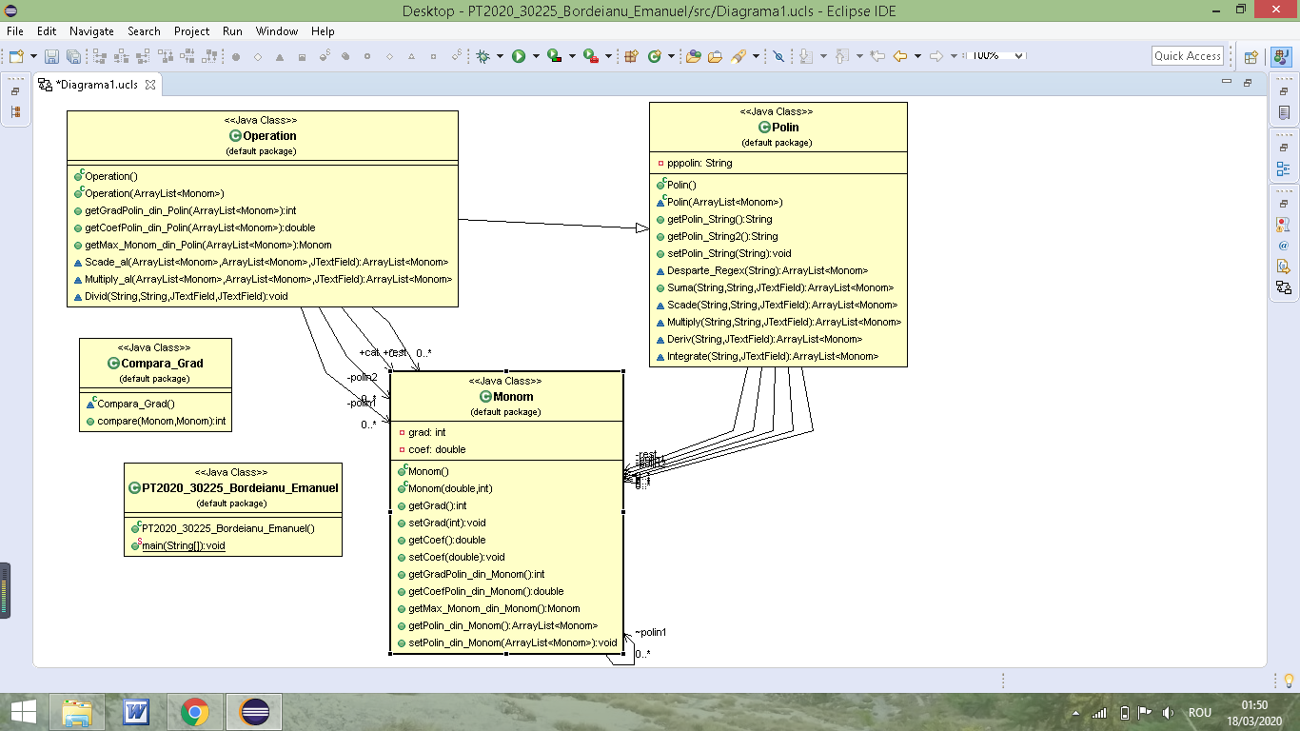

4. Implementare

Nota: clasele sunt prezentate in ordinea in care au fost create pentru a asigura continuitate si fluenta in ceea ce voi scrie.

Prima clasa pe care am facut-o este clasa Monom. In aceasta clasa am declarat coeficientul monomului, care urmeaza sa fie creat prin constructor, de tip double si gradul de tip int. Ambele variabile sunt private, deoarece vrem sa reducem vizibilitatea acestora pentru a fi accesibile doar in clasa in care sunt declarate. Prin aceasta tehnica, vom fi obligati sa fim orientati pe obiecte si sa utilizam setters si getters pentru coeficient si grad, astfel incat sa putem avea acces la cele doua variabile. Tot in aceasta clasa, am folosit doi constructori: unul nu are parametri (coeficientul si gradul sunt initializati cu 0 ), celalat are ca parametri cele doua variabile.

A doua clasa folosita ne ajuta sa sortam polinomul, care va fi citit ca string si apoi convertit in monoame, in ordine descrescatoare a exponentilor de la stanga spre dreapta. Aceasta clasa implementeaza Comparator<> din pachetul import java.util.Comparator.

O alta clasa folosita este clasa Polin care extinde clasa Monom in vederea obtinerii coeficientului si gradului corespunzatoare monomului respectiv. Am declarat 4 variabile de tip ArrayList cu scopul de a manipula operatiile cu polinoame. Aceste variabile sunt private si am generat doar getters, nefiind nevoie si de setters. Am folosit doi constructori: unul in care avem monomul null, iar, in celalalt constructor, avem un ArrayList ca parametru. O metoda foarte importanta este metoda Desparte_Regex care primeste ca argument un String si il desparte in monoame care sunt adaugate intr-un ArrayList ce va fi returnat. O alta metoda utilizata este metoda Suma care primeste ca parametri doua Strings si un JTextField. Cele doua Strings vor fi transformate in ArrayList-uri de tip Monom cu ajutorul metodei Desparte_Regex, dupa aceea vom sorta lista de monoame pentru orice eventualitate. In doua foreach-uri imbricate vom compara gradele celor doua polinoame. In caz de egaliate, vom aduna coeficientii si vom adauga monomul rezultat intr-un nou ArrayList. Vom mai parcurge fiecare ArrayList de monoame rezultat dupa folosirea functiei Desparte_Regex cu un foreach in care vom adauga monoame care au grad cel putin 0. Dupa aceea, vom parcurge ArrayList-ul final cu ajutrul a doua foreach-uri imbricate in care vom testa daca coeficientul este negativ sau pozitiv pentru a le putea stoca intr-un String. Folosim clase invelitoare cum ar fi Double.toString si Integer.toString pentru a converti numarul in String si pentru a adauga caracterele “x^”. Metoda Scade are aceiasi parametri ca la metoda Suma si acelasi mecanism de lucru. Diferenta este ca trebuie sa scadem coeficientii in cazul in care gradele celor doua monoame sunt egale. Metoda Multiply are rolul de a realiza inmultirea a doua polinoame.

Parametrii folositi sunt identi cu cei de la metodele Suma si Scade prezentate mai sus. In aceasta metoda avem de-a face cu doua foreach-uri imbricate. In primul, doar inmultim coeficientii si adunam exponentii, apoi adaugam noul monom in ArrayList. Dupa aceasta, in celelalte doua foreach-uri imbricate, vom flolosi power1 si power2. Resetam power2 la 0 si incrementam power1 dupa fiecare parcurgere a celui de-al doilea foreach. Verificam daca gradele sunt egale si daca power1 este diferit de power2 (pentru a nu aduna coeficientii aceluiasi monom eronat). Daca este indeplinita conditia, vom seta coeficientii unui monom la 0 si vom aduna coeficientii intr-un alt monom. La final de metoda, repetam procedeul de a converti ArrayList-ul in String asa cum l-am prezentat mai sus la metoda Suma. Metoda Deriv are rolul de a efectua derivarea primului polinom introdus. Partile incipienta si cea de final sunt la fel ca ale celorlalte metode deja prezentate. Ceea ce este specific acestei metode este faptul ca parcurgem primul polinom (fara vreo bucla imbricata) si verificam daca gradul vreinui monom este 0 sau nu. Daca gradul este 0, setam coeficientul la 0. Daca gradul monomului este diferit de zero, setam noul coeficient ca fiind inmultirea dintre coeficientul si gradul monomului actual, dupa aceea decrementam gradul monomului in cauza. Metoda Integrate are rolul de a efectua operatia de integrare a primului polinom introdus. Partile incipienta si cea de final sunt la fel ca ale celorlalte metode deja prezentate. Ceea ce este specific acestei metode este faptul ca parcurgem primul polinom (fara vreo bucla imbricata), incrementam gradul fiecarui monom cu 1 si setam coeficientul monomului actual sa fie egal cu valoarea coeficientului impartita la gradul monomului actual.

O alta clasa folositoare este clasa Operation. In aceasta clasa am realizat operatia de impartire a polinoamelor. Am folosit metodele Scade si Multiply, dar am facut cateva modificari pentru a putea introduce doua ArrayList-uri ca parametri. Ideea de impartire a polinoamelor este sa impartim coeficientul celui de-al doilea monom la coeficientii primului polinom si sa gasim un monom a carui grad, adunat cu gradul polinomului 2 sa fie egale cu gradul polinomului 1 si sa le scadem atat timp cat gradul primului polinom este mai mare sau egal cu gradul celui de-al doilea polinom.

In clasa pentru interfata grafica, trebuie sa importam niste pachete (neaparat) pentru a putea implementa GUI. Pachetele folosite sunt: import java.awt.event.ActionEvent; import java.awt.event.ActionListener; import java.awt.BorderLayout; import java.awt.GridLayout; import javax.swing.*; . GridLayout este folosit pentru a partitiona interfata grafica si pentru a amplasa anumite “panouri” in locurile in care dorim.

5. Rezultate

Nu am facut teste cu JUnit. Din acest motiv nu pot scrie nimic legat de acest subiect.

6. Concluzii

Din aceasta tema am invatat sa lucrez mai bine cu clasele invelitoare, sa fac interfata grafica putin mai elaborata. De asemenea mi-a fost stimulata gandirea. Acest lucru este divedit de faptul ca nu am reusit sa fac nicio metoda corect 100%. Mereu a fost nevoie sa ma gandesc de ce nu functioneaza asa cum imi doresc. Uneori am folosit ajutorul internetului asa cum reiese si din link-urile pe care le-am adugat la bibliografie. O imbunatatire a acestei teme ar fi aceea de a putea efectua operatii pe polinoame de mai multe variabile.

7. Bibliografie

Resursele bibliografice care au fost folosite pentru dezvoltarea temei sunt:
https://www.geeksforgeeks.org/arraylist-in-java/
https://ro.wikipedia.org/wiki/Structur%C4%83_de_date
https://stackoverflow.com/questions/36490757/regex-for-polynomial-expression
https://www.javatpoint.com/java-regex

